Окислительное обессеривание негидроочищенного вакуумного газойля пероксидом водорода на гетерогенном катализаторе MoO₃/SO₄/γ-Al₂O₃
Николаевич Г.В., Акопян А.В.
Студент, 5 курс специалитета
МГУ имени М.В. Ломоносова, химический факультет, Москва, Россия
E-mail: gleb.nikolaevich@chemistry.msu.ru
В современной нефтепереработке увеличивается доля использования тяжёлых нефтей, содержание серы в которых может достигать 7 масс% в виде ароматических бензо-, дибензо-, нафтобензотиофенов, их алкильных производных и более тяжёлых полиароматических соединений. Данные соединения более устойчивы к гидрогенолизу, чем сульфиды и тиолы лёгкой нефти, и поэтому гидроочистка - основной метод удаления гетероатомных соединений из нефтепродуктов - не так эффективна по отношению к ним: требуется увеличение температуры и давления процесса для удовлетворения строгих экологических требований.
Из-за этого возрастает актуальность альтернативных методов удаления сернистых соединений из нефтепродуктов, одним из которых является окислительное обессеривание (ОО) пероксидом водорода. Замещённые тиофены окисляют до сульфонов, которые затем извлекают экстракцией. Даже тяжёлые субстраты могут быть практически полностью удалены в мягких условиях (температуры до 90°C, атмосферное давление).
Оптимальным для данного процесса оказывается катализатор на основе мезопористого оксида алюминия, синтез которого прост и требует только три доступных реагента: оксид алюминия обрабатывают серной кислотой, пропитывают гептамолибдатом аммония и прокаливают. Такой путь синтеза обеспечивает высокую селективность и эффективность окисления серосодержащих соединений: содержание общей серы в дизельной фракции было снижено с 9711 до 95 ppm после двух циклов окисления по 30 минут при 80℃ [1].
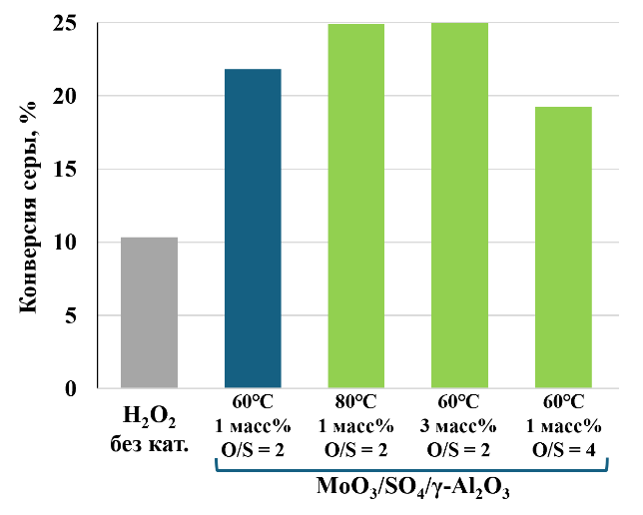
С помощью данного катализатора было проведено ОО негидроочищенного вакуумного газойля с исходным содержанием серы 17200 ppm. В оптимальных условиях (60℃, 3 масс% или 80℃, 1 масс% катализатора при добавлении 37%-го раствора пероксида водорода в мольном отношении к сере 2/1) за 1 час остаточное содержание серы составило 12900 ppm, что соответствует степени обессеривания 25% (Рис. 1).
Рис. 1. Конверсия серы после 1 часа окислительного обессеривания вакуумного газойля
Предположительно, поры катализатора могут заполняться полиароматическими соединениями, а также тяжёлые продукты окисления хуже поддаются извлечению стандартными методами. Кинетику процесса и оптимизацию условий экстракции планируем изучить в ближайшее время.
Работа выполнена при поддержке гранта РНФ 24-79-10022.
Литература
1. Akopyan A. et al. New Approach to Ultrafast Oxidative Desulfurization in the Presence of Sulfated Alumina-Based Catalysts // Energy and Fuels. 2024. Vol. 38, № 9. P. 8021–8034.

